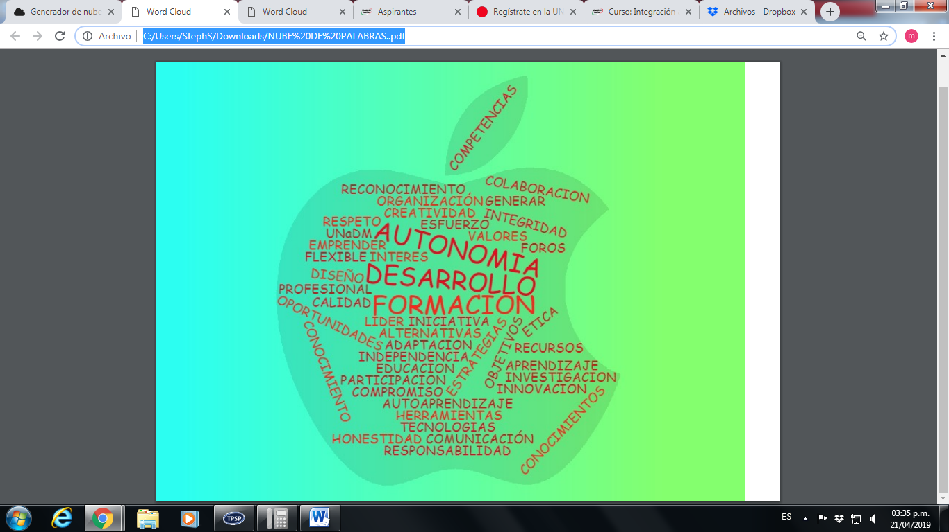IMPRESIÓN DE PANTALLA DE MI NUBE DE PALABRAS

